
Тема: «Летит, летит ракета вокруг земного света»
Краткое описание проекта
Космические приключения и путешествия на далекие и неизвестные планеты Солнечной системы увлекают и захватывают все внимание детей. Развивать интерес детей к этой теме можно, если информация будет доступной для их понимания, увлекательной и наглядной. А содержание даст возможность выразить свои эмоциональные переживания и применить на практике освоенные знания о космосе.
Невозможно рассказать детям о космосе коротко, в рамках одной беседы. Именно поэтому проектная деятельность при формировании представлений о космосе, направленна на развитие познавательных, коммуникативных способностей.
Ожидаемый результат:
Данный проект пополнит знания детей о космосе и о космических кораблях.
Вид проекта: информационный – познавательный.
Цель проекта: Расширение представления детей о космосе и Космических кораблях
Задачи:
- Расширить представления детей об исследовании космоса;
- Развивать познавательную активность, умение наблюдать и анализировать;
- Расширить и обогатить словарь детей по теме «Космос»
- Совершенствовать коммуникативные навыки детей, воспитывать доброжелательность, согласованность действий;
- Закрепить знание геометрических фигур и умение выкладывать их по образцу;
- Воспитывать чувство патриотизма за свою страну.
Продолжительность проекта: краткосрочный.
Участники проекта: воспитатели, родители, дети.

Этапы реализации проекта
Этапы реализации  проекта | Мероприятия | Ответственные
1 этап  подготовительный | 1.Разработка плана мероприятий по проекту.  2.Создание предметно-развивающей среды.  3.Поисковая работа по подбору наглядного иллюстрированного материала по теме «Космос»  4.Подбор методической и художественной литературы, презентаций по теме космос.  5.Составление картотек дидактических и подвижных игр на заданную тему.  6.Консультация для родителей: «Что нужно знать детям о космосе»  7.Оформление мини – музея «Космические корабли» | Воспитатели, дети и родители.
2 этап  основной | Тематическая беседа с использованием презентации:  Беседа: «Что такое космос»  Цель: Дать детям представление о планетах солнечной системы, солнце, звездах, первом полете в космос. Выяснить знания детей по данному вопросу.  Исследовательская деятельность «Полёт ракеты в космос»  Цель: способствовать развитию у детей познавательной активности, любознательности, стремления к самостоятельному познанию и размышлению.  Беседа с использованием презентации:  «Стартуют в космос корабли»  Цель: Расширение представления детей о Космических кораблях.  Конструирование: «Космический корабль»  Цель: Формирование представлений и расширение полученных знаний и конструктивных навыков  Художественно – эстетическая деятельность:  Нетрадиционное рисование с использованием мыльных пузырей и элементов оригами «Стартуют в космос корабли»  Цель: Создание условий для развития творческих способностей  Выставка рисунков «Стартуют в космос корабли»  Дидактические игры:  - «Найди лишнее»  - «Планеты солнечной системы»  - «Найди тень»  - «Игра – головоломка танграм с карточками»  - «Собери ракету из геометрических фигур»  - «Космические слова»  Цель: Развивать логическое мышление, внимание, память.  Пальчиковая гимнастика:  - «Космонавт»  - «Наша планета»  Цель: Развивать мелкую моторику рук.  Подвижные игры»  - «Космонавты»  - «Звездные ловишки»  - «Полет в космос»  - «Веселые космические соревнования»  Цель: Развивать двигательную активность у детей.  Чтение художественной литературы:  - Я.К. Голованов «Дорога на космодром»  - Н.Н. Носов «Незнайка на луне»  - Л. Обухова «Как мальчик стал космонавтом»  - Стихи о космосе  - Загадки о космосе.  Цель: Знакомить детей с литературой о космосе, развивать познавательную активность детей. | Воспитатели, дети, родители.
3 этап  заключительный | Оформление мини – музея «Летит, летит ракета вокруг земного света» | Воспитатели, родители, дети.


Используемая литература:
1.Занятия с детьми старшего дошкольного возраста по теме «Покорение космоса» О.А. Скоролупова.

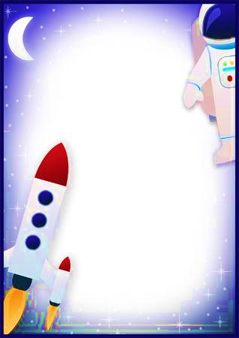

Приложение

Беседа с детьми в подготовительной группе
Тема: «Что такое космос»

Цель: Формировать представление детей о планетах солнечной системы, солнце, звездах, первом полете в космос.
Задачи:
- Формирование представлений о роли человека в изучении космического пространства.
- Закрепить знания детей о космосе, о первом космонавте Ю.Гагарине;
- Знакомство детей с планетами солнечной системы;
- Развитие творческих способностей и коммуникативных навыков воспитанников;
- Приобщение детей к современным знаниям о Вселенной.
- Воспитывать чувство гордости за великие достижения своей страны.
Оборудование: мультимедиа презентация, экран, проектор, ноутбук.
Словарная работа: космонавт, ракета, спутник, созвездие, комета, скафандр, невесомость, Солнечная система.
Методы, приемы: игровой, наглядный, словесный, художественное слово.
Ход занятия:
Дети садятся за столы.
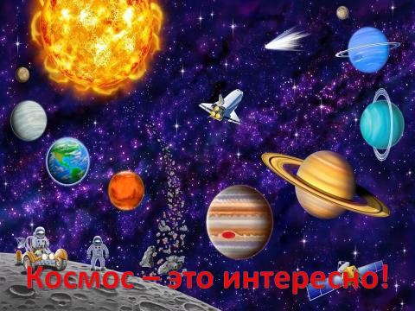
На экран проецируется картинка с названием занятия (Слайд 1)

Воспитатель: Здравствуйте, ребята! Вы знаете, что 12 апреля 1961 года произошло событие, которое открыло людям дорогу в космос. С тех пор отмечается праздник. Какой? (Ответы детей).
- Верно, 12 апреля отмечают Всемирный день авиации и космонавтики. (Слайд №2)
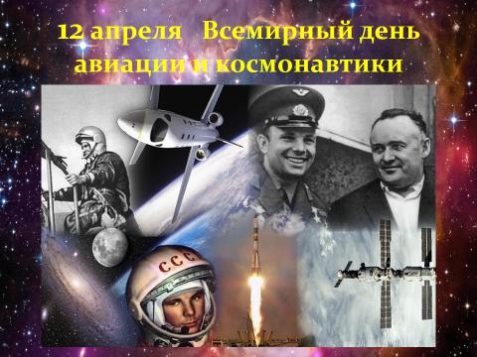
Воспитатель: Люди всегда мечтали о космосе, их манили дальние просторы, звезды, они хотели знать, есть ли жизнь на других планетах, побывать в космических далях.
И вот однажды люди решили полететь в космос! К звездам! Прежде чем человек полетел в космос, там побывали животные, две собаки – Белка и Стрелка. В космосе они пробыли всего один день и удачно приземлились на Землю. (Слайд №3)
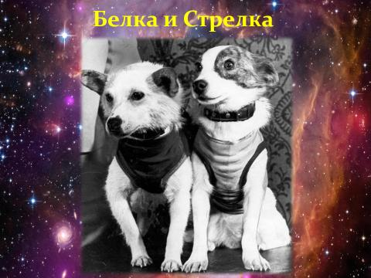

Воспитатель: После удачного полета в космос животных, стала открытой дорога человеку к звездам.
12 апреля 1961 года в 6:07 c космодрома Байконур стартовала ракета носитель «Восток». Когда космонавт сел в ракету, пошел обратный отсчет: «Пять, четыре, три, два, один, Пуск!» Ракета оторвалась от земли и полетела высоко в небо.
- Ребята, кто был первым космонавтом, который полетел в космос? (Ответы детей)
Дети: Самым первым космонавтом, который полетел в космос, был Ю.А. Гагарин. (Слайд №4)
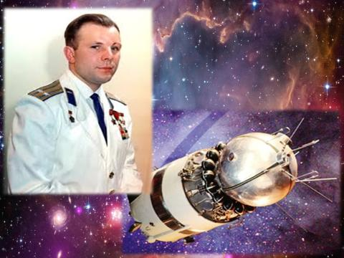
Воспитатель: Юрий Алексеевич Гагарин первым открыл дорогу в космос, облетел земной шар за 108 минут и успешно совершил посадку. Полёт Ю. Гагарина начался с его знаменитой фразы: «Поехали!»
Воспитатель читает стихотворение: В.Степанов
В космической ракете
С названием «Восток»
Он первым на планете
Подняться к звездам смог.
Поет об этом песни
Весенняя капель:
Навеки будут вместе
Гагарин и апрель.
Воспитатель: Когда Юрий Гагарин увидел из космоса нашу Землю, он воскликнул: «Красота-то какая!» (Рассказ сопровождается слайдами)
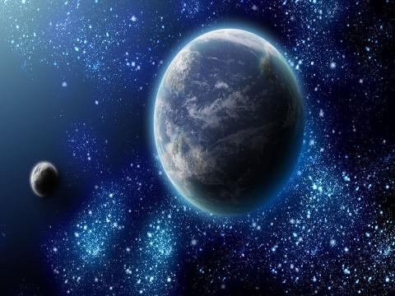
- В необъятных просторах Вселенной вращается наша планета Земля. Она – одна из планет Солнечной системы. (Слайд №5)

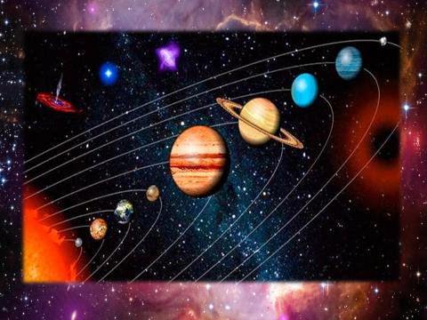
Воспитатель: Солнечная система – это объединение планет и их спутников – вращающихся вокруг самой яркой звезды – Солнца. (Слайд №6)

- У нашей звезды – Солнца – есть своя семья. В нее входят 9 планет.
- Ребята, какие вы знаете планеты Солнечной системы? (Ответы детей)
- Что вы можете о них рассказать? (Ответы детей)
- Запомнить названия планет поможет веселая игра.
По порядку все планеты
Назовет любой из нас:
Раз – Меркурий,
Два – Венера,
Три – Земля,
Четыре – Марс,
Пять – Юпитер,
Шесть – Сатурн,
Семь – Уран,
За ним – Нептун.
Он восьмой идет по счету.
А за ним уже, потом,
и девятая планета
под названием Плутон.
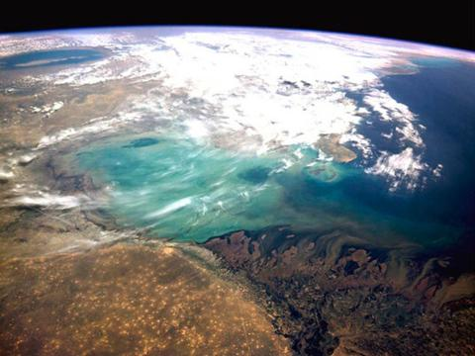
Воспитатель: Наша планета Земля – это огромный каменный шар, большая часть его поверхности покрыта водой. (Слайд №7)

Воспитатель: Землю окружают слои воздуха, которые называются атмосферой.

Атмосфера Земли – это плотный слой воздуха. Он обволакивает нашу планету и защищает ее от палящих солнечных лучей. В земной атмосфере есть кислород, которым дышат все живые существа.
Воспитатель: Наша планета находится в постоянном движении: она вращается вокруг своей оси и вокруг Солнца. Полный оборот вокруг оси Земля делает за 24 часа. Это время называется «сутки»
С Земли мы можем увидеть миллионы звезд. Они кажутся нам маленькими яркими огоньками, потому что находятся очень далеко.
На самом деле каждая звезда – это гигантский газовый шар, как солнце, который излучает тепло и свет. Звезды образуют различные узоры, напоминающие фигуры. Это созвездия. (Слайд № 8-9 )
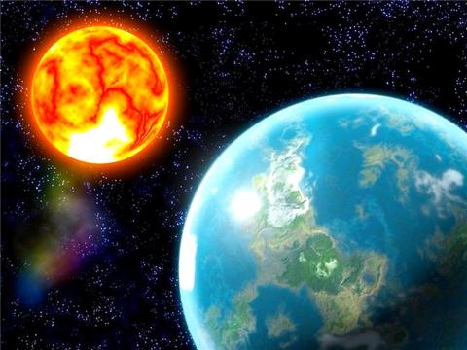

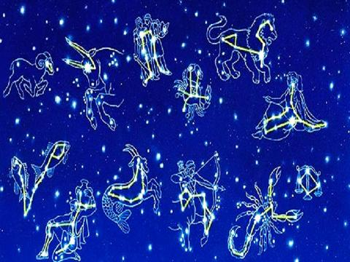

Воспитатель: Мечта человека побывать в космосе сбылась благодаря советским ученым во главе с Королевым Сергеем Павловичем. (Слайд №10)
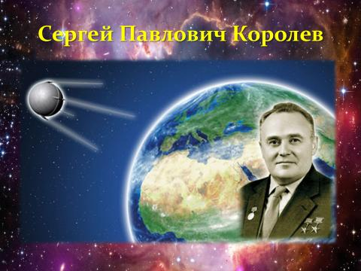

Воспитатель: Он создал космический корабль, который смог подняться в малоизвестный и загадочный космос.
Воспитатель: Ребята, скажите, а кто управляет ракетой? (Ответы детей)
- Правильно, космонавт.
- Ребята, как вы думаете, каким должен быть космонавт? (Ответы детей)
- Правильно, космонавт должен быть смелым, решительным, собранным. И здоровье у него должно быть очень крепкое: ведь во время взлета и приземления он испытывает сильнейшие перегрузки.
- Мы хотим быть здоровыми, как космонавты? (Ответы детей)
- Значит, будем делать космическую зарядку. (Слайд №11)
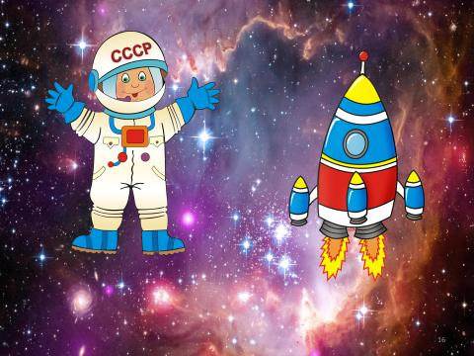

Физминутка
Мы в ракету сели смело, (сели на корточки)
Шлем на голову надели. (сомкнули руки над головой)
Пуск! И в космос мы летим! (встали, тянемся вверх)
В невесомости парим. (руки в стороны, круговые движения тела)
Путь наметили к планете. (вытянули руки вперед)
Помахали вслед комете. (машем руками над головой)
Посмотрели в телескоп. (сделали бинокль из кулачков и посмотрели в него)
Надавили кнопку стоп. (хлопнули в ладоши)
Развернули мы ракету! (повернуться в другую сторону)
И продолжили полет. (руки в стороны, покачиваемся)
Космос нас с собой зовет! (помахали руками).

Воспитатель: Ребята, в космосе очень и очень холодно. Если выйти в космос без специального костюма – можно моментально замерзнуть. Кроме того – в космосе очень мало воздуха и обычный человек не сможет дышать.
Поэтому космонавт, который летит в космос, надевает скафандр. Скафандр защищает космонавта от космического холода, палящих солнечных лучей, а также через скафандр подается кислород, чтобы человек мог дышать.
Итог космического путешествия:
Воспитатель: Ребята, вот и закончилось наше космическое путешествие. Давайте, вспомним наше путешествие с помощью вопросов.
- Ребята, как называется планета, на которой мы живем? (Ответы детей)
- Что такое Солнечная система?
- Какие планеты Солнечной системы вы знаете? (Ответы детей)
- Кто был первым космонавтом Земли? (Ответы детей)
- Когда впервые человек полетел в космос? (Ответы детей)
- Вы бы хотели стать космонавтом? Почему? (Ответы детей)
- Как вы считаете, какими качествами должен обладать космонавт? (Ответы детей)
- Ребята, вам понравилось наше путешествие в космический мир? (Ответы детей)
- Обязательно расскажите мамам и папам о том, что интересное вы узнали сегодня.
Список литературы
1. Вселенная. Калейдоскоп знаний – М.: «Лабиринт Пресс», 2009. - 68 с.
2. Горьков В., Авдеев Ю. Космическая азбука – М.: «Детская литература» 1990. - 176 с.
3. Леонов А. Выхожу в космос – М.: «Малыш», 1980. - 74 с.
4. Синицын В. Первый космонавт – М.: «Малыш», 1979. - 79 с.
5. Энциклопедия школьника. Космос – М.: «Махаон», 2011. - 99 с.
6. О. А. Скоролупова «Покорение космоса»


Конспект конструктивно-модельной деятельности «Космический корабль» по собственному замыслу в подготовительной группе.
Цель: формирование представлений и расширение полученных знаний, и
конструктивных навыков.
Задачи:
Обучающие:
- Совершенствовать умение детей обдумывать замысел будущей постройки, представлять ее общее конструктивное решение, соотносить его с имеющимся строительным материалом и возможностями его пространственного расположения.
Развивающие:
- развивать на конструктивном материале зрительное внимание, воображение, мышление, мелкую моторику рук;
- расширять словарный запас (космический корабль, конструкторское
бюро);
- закреплять умение работать в коллективе, пользоваться общим набором
деталей.
Воспитательные:
-воспитывать аккуратность, любознательность, желание обыгрывать
постройки;
-воспитывать умение работать в группе, договариваться, учитывать мнение
партнёра.

Оборудование и материалы: интерактивная доска, мольберт ,конструктор LEGO и разные наборы деревянных конструкторов на каждого, демонстрационный материал по теме «Космос».
Ход занятия:
- Здравствуйте, ребята (ответы детей)
- Я сегодня приготовила вам необычное задание, задание – ребус.
Предлагаю вам по небольшим фрагментам отгадать, что же изображено на
мольберте. Хотите узнать, что там изображено? (ответы детей) – вы будете
называть номер карточки, а я буду эту карточку убирать и так до тех пор,
пока вы не догадаетесь что там изображено (изображение Земли).
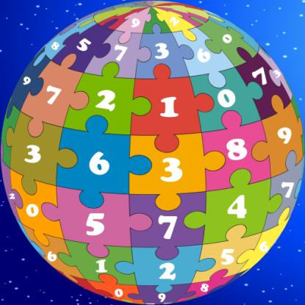
- Какие планеты вы знаете? (ответы детей)
- Где находятся планеты? (в космосе)
- Кто такие космонавты? (ответы детей)
- На чем они летают в космос? (ответы детей)
- Как можно еще назвать ракету? (космический корабль).
- А что вы еще можете рассказать о космосе? (ответы детей).
- А кто вспомнит, как зовут первого космонавта, который совершил полет
в космос? (Юрий Алексеевич Гагарин).
– Кто мне ответит, что такое космодром? (специально подготовленная территория с размещёнными на ней сооружениями и оборудованием для сборки, испытаний и запуска ракет – носителей с космическими аппаратами).
- Ребята, как вы думаете, кто и где стоят космические корабли? (ответы детей).
Демонстрируется презентация.

- В конструкторском бюро. Там работают инженеры-конструкторы, они разрабатывают различные модели космических кораблей и космических аппаратов для полёта на другие планеты нашей Солнечной системы.
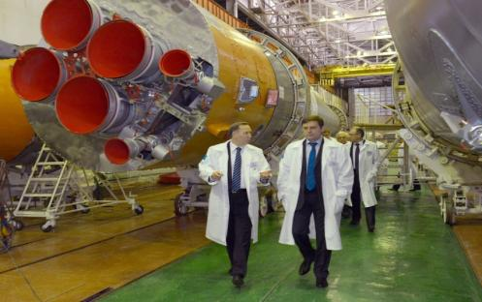
Сначала разработкой идеи занимается один конструктор, потом, если его разработка интересна, за неё принимается целое конструкторское бюро, потом изготавливается макет. Макет – это модель будущего корабля.
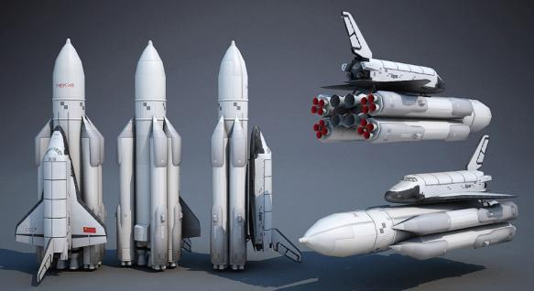
И только потом к конструкторам присоединяются сборщики: монтажники, электрики, сварщики.
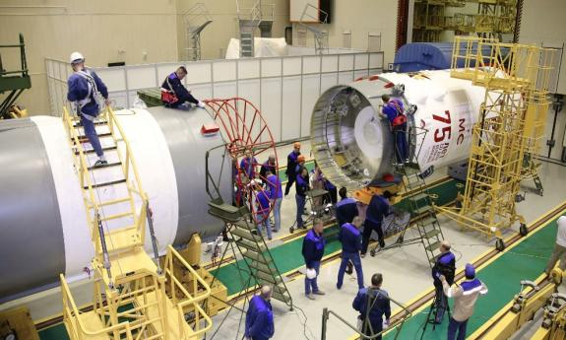

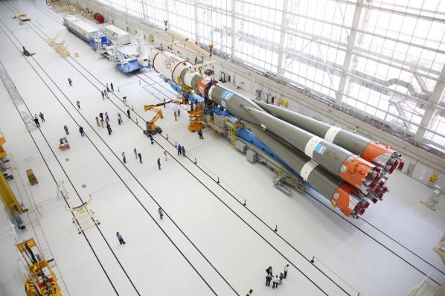

Инженеры-конструкторы очень умные, эрудированные люди. Они могут читать по схемам. Самым известным космическим конструктором в России был Сергей Павлович Королев - ученый, конструктор. Разработчик первого пилотируемого космического корабля. Именно на корабле «Восток», который спроектировал Королев, полетел в космос Юрий Гагарин.
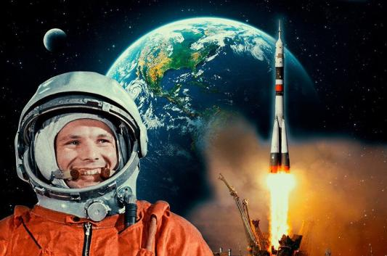
Раздается звуковой сигнал тревоги.
- Что это за сигнал? (ответы детей)
Воспитатель: Его включают при возникновении чрезвычайной ситуации. Появляется игрушка Стрелка из звездного экипажа

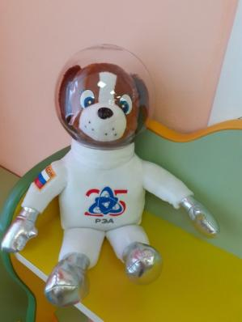
Голос : Здравствуйте ребята! Сейчас Белка находятся на орбитальной станции «МКС». К сожалению у Белки начались трудности.
Во-первых, у нее сломался пульт управления бортового компьютера. Нужно заменить его новым. А еще в станцию попал метеорит и повредил солнечные батареи. На станцию необходимо срочно отправить грузовой Космический
Корабль с новым пультом управления и солнечными батареями. Думаю, что вы уже достаточно знаете о космосе и сможете сами построить космический корабль.
- Перед тяжелей работой предлагаю немного размяться.
Кто, скажите, сможет, дети,
Повторить движенья эти?
Руки вверх я подниму.
Это тоже я могу.
Вправо-влево разведу
Это тоже я могу.
И, как птица полечу.
Это тоже я могу.
Головою поверчу.
Это тоже я могу.
А потом присяду, встану.
Это тоже я могу.
И нисколько не устану.
Это тоже я могу.
Я попрыгаю немного.
Это тоже я могу.
И отправимся в бюро мы.
Это тоже я могу.
Если надо, побегу.
Это тоже я могу.
Надо? Другу помогу!
Все сумею, всё смогу!

- Давайте разделимся на пары и отправимся в конструкторское бюро и перевоплотимся в инженеров – конструкторов, приступим к сборке.
- И так приступаем! Для этого у каждого из вас набор деталей конструктора, из которого вы будете конструировать модель вашего космического корабля.
- Ребята, у нас очень мало времени, так как Стрелка ждет помощи как можно скорее. Давайте, постараемся управиться за 15 минут. А для того, чтобы знать, когда завершить строительство заведем будильник. Как только он прозвенит первый раз - это будет значить, что пора уже завершать работу, а когда уже прозвенит второй раз заканчиваем и собираемся в полет.
(Дети выполняют задание. Детям, затрудняющимся в постройке по собственному замыслу предлагаются схемы-помощники на выбор для того, чтобы опираясь на них, смогли построить собственную модель. Обязательно проговорить о том, что схемы - помощники.)
- Строительство закончено, Стрелка собирай все необходимое для помощи Белки и отправим наши ракеты в космос
Включается проектор

- Молодцы! Вы потрудились, как настоящие инженеры - конструкторы. Ваши корабли отвечают условиям, которые нужны для дальнего перелета. И теперь Белка сможет вовремя получить помощь.
- А теперь вспомним, чем мы сегодня занимались, что узнали нового?
- А в завершении нашего увлекательного занятия, предлагаю вот таких космонавтов для того, чтобы узнать понравилось ли вам сегодня на занятии. Если понравилось, берем улыбающегося космонавта, а если нет, то грустного.
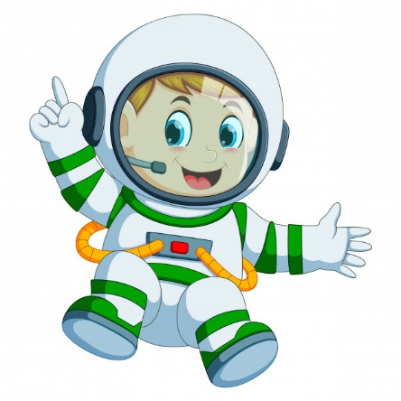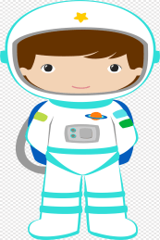

- Выбрали? Давайте повесим на этот мольберт выбранных космонавтов.

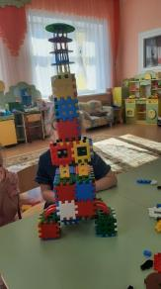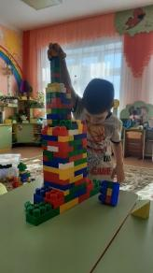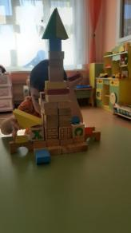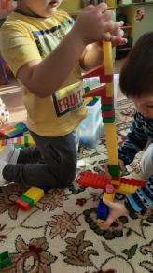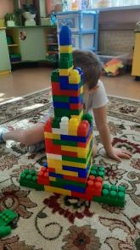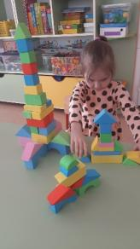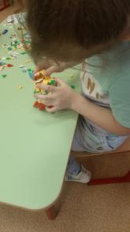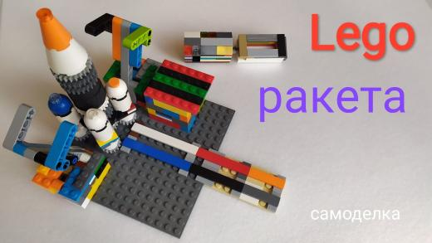
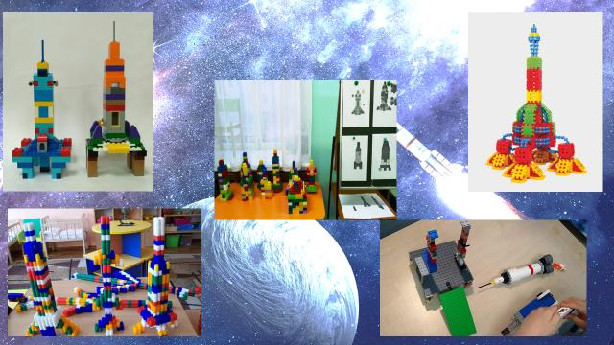

Беседа с использованием презентации
Тема: «Стартуют в космос корабли»

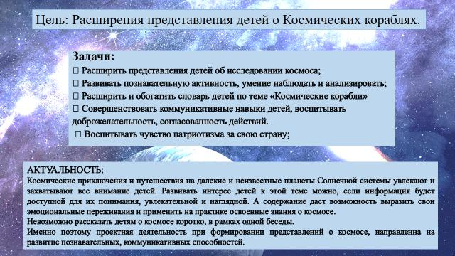

Конспект занятия по исследовательской деятельности «Полёт ракеты в космос»

Цель: способствовать развитию у детей познавательной активности, любознательности, стремления к самостоятельному познанию и размышлению.
Задачи:
- Уточнение и систематизация знания и представления о космических кораблях, космонавтах, космических полетах;
- Объяснение на основе экспериментальной деятельности работы реактивного двигателя космической ракеты;
- Развитие логического мышления, творческого воображения, фантазии, внимания, воображения, умения рассуждать, доказывать свою точку зрения;
- Формирование у дошкольников интереса к явлениям, выходящим за пределы их жизненного опыта;

Оборудование и материалы: иллюстрации по теме «Космос», фотографии К. Э. Циолковского, воздушные шарики
Ход занятия:
- С давних времен, у человека, когда он смотрел на небо, возникало много вопросов - о звездах, о планетах, о вселенной и, конечно, он мечтал полететь в космос. На чем можно полететь в космос? А на самолете можно? Почему нельзя? (ответы детей).
Земля опоясана тонким воздушным слоем, который называется атмосферой. Возле самой Земли атмосфера густая и плотная, а чем дальше и выше от поверхности Земли, тем меньше воздуха, и атмосфера становится менее плотная. В космосе воздуха почти нет.
Постепенно с подъемом вверх небо темнеет – из голубого оно превращается сначала в фиолетовое, а затем в черное.
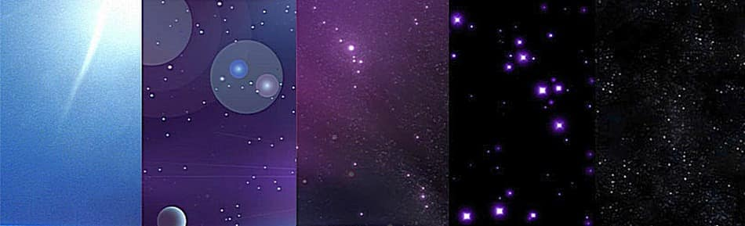

В космосе на орбите летают корабли и спутники. Ниже в атмосфере космические корабли летать не могут из-за того, что плотные слои атмосферы мешают им и тормозят их движение.
Ракета должна преодолеть плотные слои атмосферы и добраться до своей орбиты. Для этого ее необходимо разогнать до огромной скорости – 8 км в секунду. Ракете предстоит довольно длинный путь, а это значит, что нужно очень много топлива. Целые железнодорожные цистерны с топливом.
Современные космолеты очень большие. В среднюю модель поместилось бы 500 грузовиков. Так много горючего нужно для вывода корабля в космос.
Как же снабдить ракету таким количеством топлива, ведь заправочных станций в воздухе нет? Как справиться с тяжелыми цистернами из-под топлива, которые очень тяжелые, даже когда пустые? Ответы на эти и подобные вопросы дал много лет назад великий ученый Константин Эдуардович Циолковский.
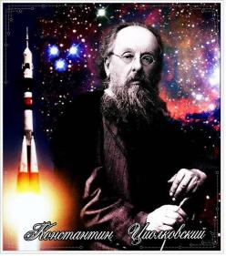
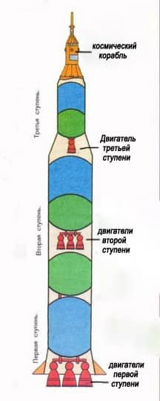
Цистерны (или ступени) ставят друг на друга, сверху ставят пилотируемый отсек. Именно поэтому ракета такая высокая.
В каждой ступени есть двигатель с топливом. Первая, нижняя, ступень самая большая и мощная, в ней больше всего топлива, так как она начинает разгон всей ракеты.
Каждая следующая ступень меньше предыдущей.
К последней ступени прикрепляется сам корабль, который и нужно отправить на орбиту. Корабль занимает гораздо меньше места, чем ступени.
Ракета стартует на двигателях первой ступени. Когда все топливо этой ступени расходуется, ступень отсоединяется от конструкции и падает на землю. Вес ракеты становится намного меньше.
Начинают работать двигатели второй ступени, затем третьей и т.д. Корабль оказывается на орбите, когда отсоединяется последняя ступень. Таким образом, корабль, как по ступеням лестницы, поднимается в космос. Такую схему работы предложил все тот же Циолковский.
Когда ракета выведена на орбиту, она может летать долго и совсем без топлива. Как будто ракета катится с горы и конца пути не видать.
Первая многоступенчатая ракета была создана в Советском Союзе под руководством академика Сергея Павловича Королева. С ее помощью был выведен на орбиту первый искусственный спутник Земли.

Свой путь в небо ракета начинает со стартовой площадки, которая находится на космодроме. Стартовая площадка — в виде огромной железобетонной плиты.

Сегодня мы с вами попробуем запустить в космос свою ракету и поможет нам в этом наш любимый герой Белка
Проведение опыта с воздушным шариком.
Опыт №1
Нам понадобится:
-шарик
-пластиковая трубочка
-нитка
- Что у меня в руках? Правильно, воздушный шарик. Он очень похож на ракету, потому что умеет летать, как она, давайте это проверим. Надуваю шарик, трубочку привязываем к отверстию крепко отпускаю его, он двигается вперед хаотично, так как струя воздуха все время меняется и толкает шарик вперед, потом падает (дети повторяют опыт с шариками). Послушай, какой шум издаёт воздух, когда вырывается из шарика. Ракета в несколько тысяч раз больше и тяжелее твоего шарика. Представь себе шум, который издают горячие газы во время старта ракеты!
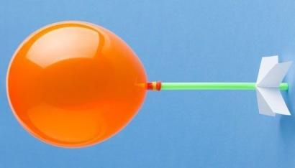
Опыт №2
Нам понадобится:
-воздушный шарик
-пластиковая трубочка
-Толстая нить
-Скотч
-Прищепка

- Надуваем шарик, но не завязываем его, а зажимаем отверстие прищепкой
- Вдеваем нитку в трубочку.
- Прикрепляем скотчем трубочку к шарику
- Привязываем один конец нити к высокому шкафу в группе, а другой конец к стулу вертикально.
- Разжимаем прищепку. Шарик полетит от одного конца к другому. словно настоящая ракета «в Космос!»
В ракете из воздушного шарика воздух вырывается тем самым толкает шарик в перед. В этом заключается принцип реактивного движения. Нитью мы лишь направили движение шарика.
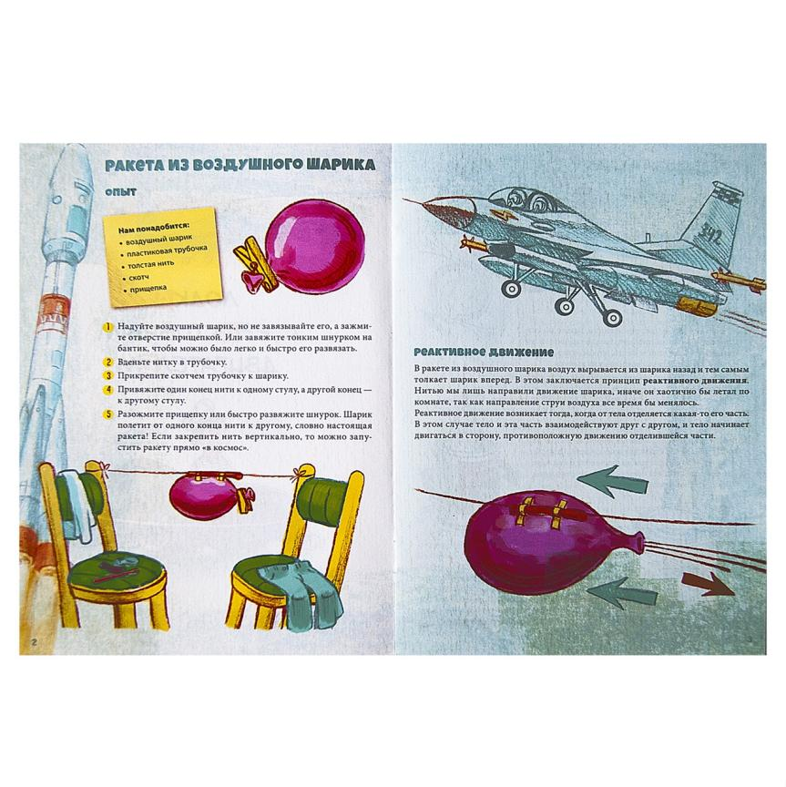

Опыт №3Многоступенчатая ракета
Нам понадобится:
-2 бумажных стаканчика
-ножницы
-воздушные шарики: длинный и 2круглых.
1часть опыта: Отрезаем от бумажного стаканчика дно. Частично надуваем длинный шарик протаскиваем конец через стаканчик, загибаем конец над краем стаканчика чтобы не вышел воздух, помещаем в стаканчик круглый шарик и надуваем его.
После этого отпускаем отверстие круглого шарика. Таким оброзом оба шарика устремляются в перед. Стакан отсоединяется ,а длинный шарик устремляется в перед.
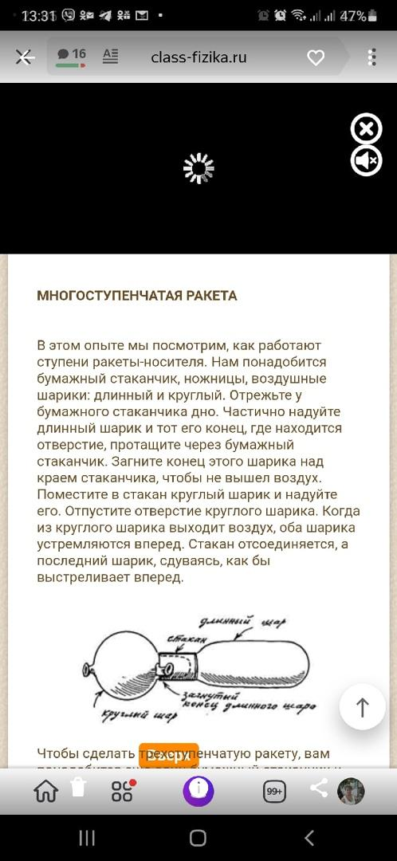
2 часть опыта: Чтобы сделать трехступенчатую ракету нам понадобится еще один бумажный стаканчик и шарик.
Ведь для того чтобы поднять и разогнать тяжелый космический аппарат, нужно большое количество горючего. Проделываем опыт с двумя стаканчиками

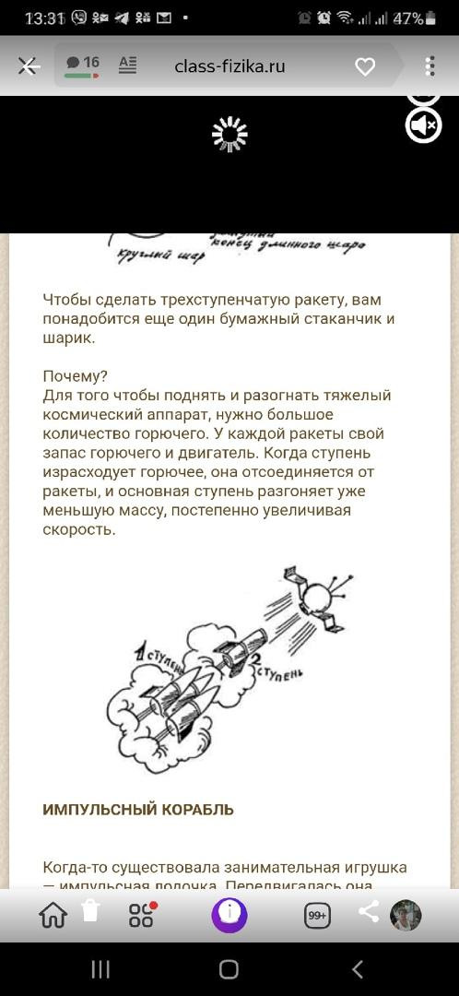

Так и работают реактивные двигатели – есть горючее – ракета летит, закончилось горючее в ступени, она уже не нужна, ее отбрасывают, включается следующая ступень космического корабля. До космоса доберется только третья ступень, маленькая и легкая. Она – то и выведет на орбиту кабину с космонавтами, которая состыковывается с космической станцией (показ космической станции).

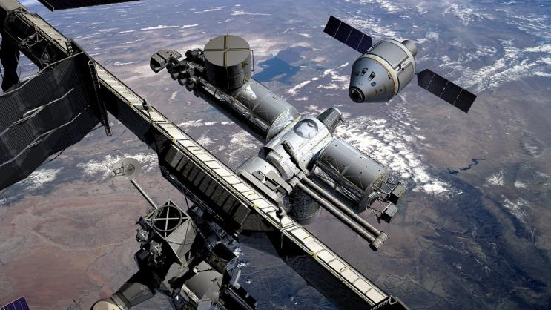

Нарисуй ракету, которая взлетает с космодрома. Не ошибись и не нарисуй у такой ракеты окошки! (Почти весь корпус ракеты занят баками с горючим и никакие окошки там не нужны. Другое дело – кабина пилотов космического корабля).

Нетрадиционное рисование с использованием мыльных пузырей и элементами оригами «Стартуют в космос корабли»
Цель: Создание условий для развития творческих способностей детей.
Задачи:
- Развивать умение детей изображать звездное небо и передавать в рисунке характерные особенности космического корабля.
- Развивать умение детей изображать ракету в полете;
- Развивать навыки работы с кистью и красками, навыки тонирования бумаги;
- Развивать умение детей придумывать композицию и содержание рисунка;
. Материал и инструменты:
- красители пищевые ярких цветов; одноразовые стаканчики; соломинки; цветная бумага; белая бумага формата А4; жидкость для мытья посуды; клей краски; ножницы; кисточка.
Предварительная работа: Рассмотреть с детьми на картинках строение ракеты, космические корабли.
Ход занятия:
Воспитатель: Ребята, мы с вами на этой недели очень много путешествовали по космосу. Давайте вспомним наше космическое путешествие.
- На каком транспорте, можно отправиться в космическое путешествие? (Ответы детей)
- Правильно, на космическом корабле?
- Кто управляет космическим кораблем? (Ответы детей)
- Правильно, космонавт.
- Ребята, что можно встретить в космосе? (Ответы детей)
- Правильно, планеты, луна, солнце, звезды.
- Давайте вспомним, как выглядит ночное небо? (Ответы детей)
- Ребята, вам понравилось наше путешествие в космический мир? (Ответы детей)
- Ребята, а давайте все увиденное изобразим на бумаге. Сделаем фото на память, и покажем нашим родителям где мы с вами побывали. Вот они удивятся.
- Но с начала мы сделаем пальчиковую гимнастику.
Пальчиковая гимнастика «Космический секрет»
Расскажу вам по секрету:
Мы построили ракету.
Взяли сок и бутерброды
Вдруг лететь придется годы?
Посмотрите, луноход
По Луне легко идет.
Он шагает очень важно,
В нем сидит герой отважный.
Воспитатель предлагает детям нарисовать свое космическое путешествие.
Показ способа рисования:
1. Возьмём пластиковые стаканчики, в зависимости от задумки работы стаканчики могут быть разных размеров. В стаканчик наливаем воды, чуть – чуть средства для мытья посуды.
2. Добавляем красители в соответствии с инструкцией на упаковке.. Всё перемешиваем.
3. Опускаем трубочку для сока в стаканчик и начинаем дуть в неё до тех пор, пока над стаканчиком не поднимется мыльная «шапка».
- Ребята будьте аккуратны при выдувании воздуха, не берите мыльный раствор в рот
4. Берём лист бумаги и прикладываем к стаканчику с мыльными пузырями и слегка придавите. Чтобы получилось изображение, не тяните лист в сторону, а быстро поднимите. Дайте бумаге высохнуть. Используйте краски разных цветов. Попробуйте наложить друг на друга несколько разноцветных отпечатков.
Можно так сделать несколько раз, в зависимости от вашего творческого замысла.
5. Вот такие отпечатки получаются на листе бумаги. Нужно дать им высохнуть.
6. Из бумаги складываем ракету оригами по показу педагога
7. Из высохших отпечатков пузырьков вырежьте круги разных размеров - это будут планеты
Приклеиваем ракету на фон ( иллюминаторы)
8. Вокруг ракеты на пустом пространстве приклеиваем планеты .
Выполнение работы под музыку.
ФИЗКУЛЬТМИНУТКА
В небе ясном солнце светит,
Космонавт летит в ракете.
(Потянуться-руки вверх)
А внизу-леса, поля-(наклониться)
Расстилается земля (руки развести в стороны)
9. Рисуем звезды. Пририсуйте пару комет
10. Наклеиваем фото ребенка на космические корабли.
Во время выполнения проводиться индивидуальная работа.
После занятия: Оформление творческой выставки
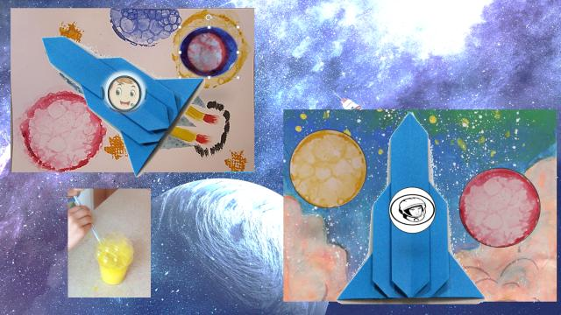

Дидактические игры по теме «Космос»
Игра «Найди тень»
Цель: Развивает у детей внимательность, наблюдательность, зрительное восприятие, мышление.
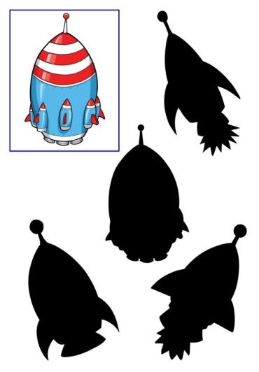
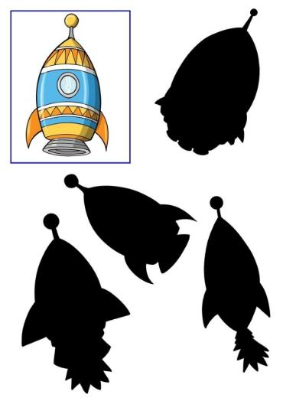

Игра «Ориентация в пространстве»
Цель: Закрепить знания ориентировки в пространстве на плоскости.
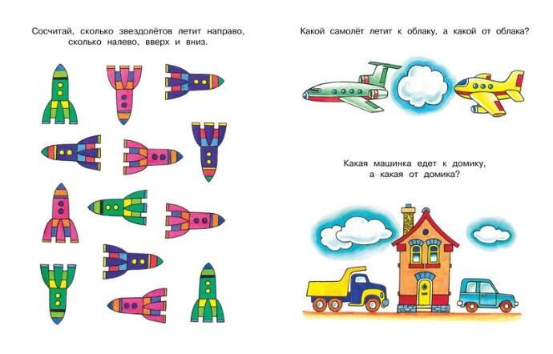

Игра «Найди отличия»
Цель: Развивать умение детей сравнивать предметы, устанавливать их различие и сходство.

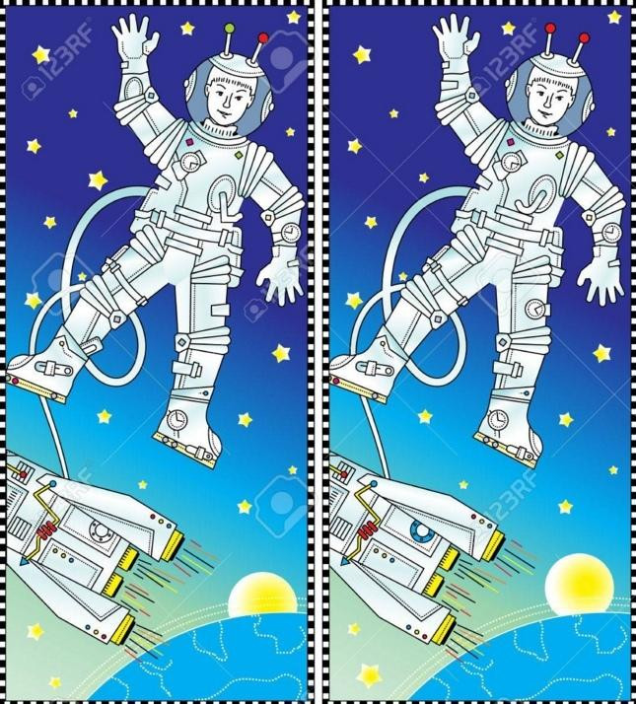

Дидактические карточки «Космос»
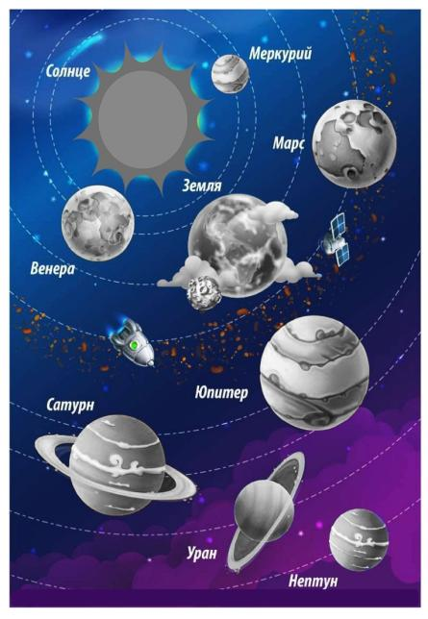
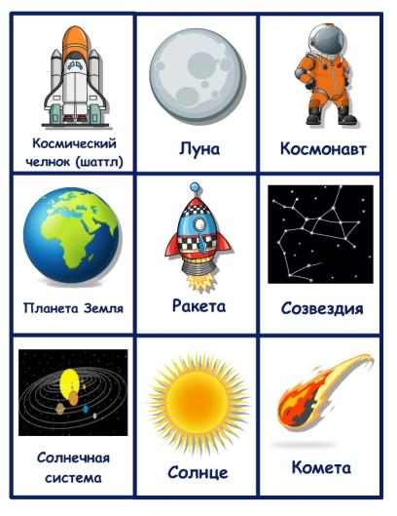
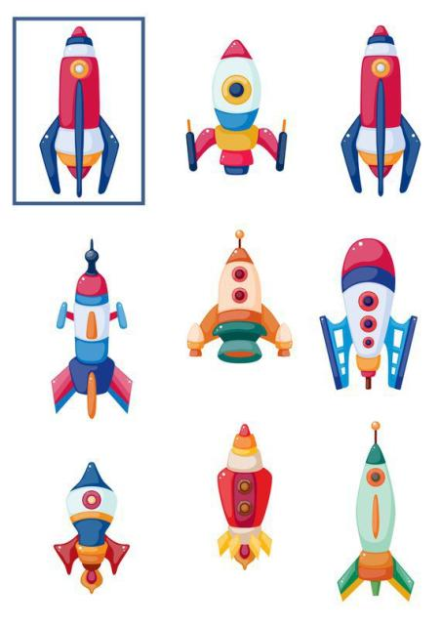
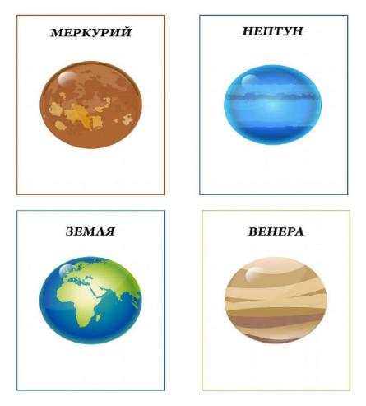
Цель: Для индивидуальных и групповых занятий по теме «Космос»
Игра «Космические лабиринты»
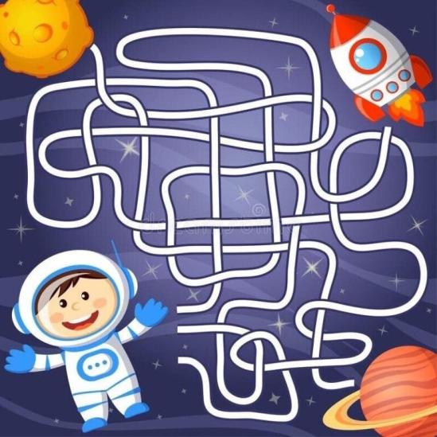
Цель: Способствует развитию мелкой маторики, логического и пространственного мышления, учит ребёнка анализировать, развивает зрительно-пространственную ориентировку.
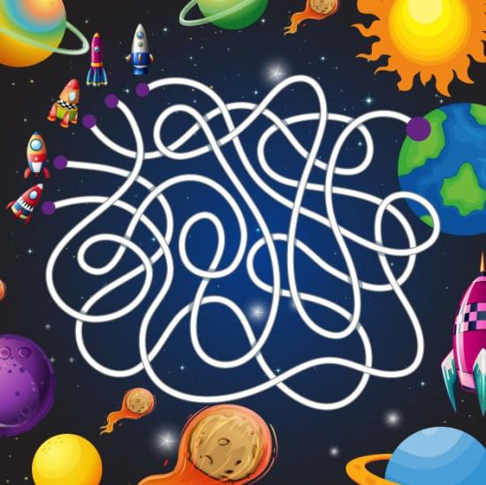

Подвижные игры
Игра «Космонавты»
Цель: Закрепить умение быстро ориентироваться в пространстве, действовать по сигналу воспитателя, быть внимательным.
Ход игры: По краям площадки чертятся контуры ракет (двух-четырехместные). Общее количество мест в ракетах должно быть меньше количества играющих детей.
Посередине площадки космонавты, взявшись за руки, ходят по кругу, приговаривая слова:
Ждут нас быстрые ракеты
Для прогулок по планетам.
На какую захотим,
На такую полетим!
Но в игре один секрет:
Опоздавшим места нет.
С последним словом дети отпускают руки и бегут занимать места в ракете. Кому не хватило места в ракете, остаются на космодроме.
После этого все снова встают в круг, и игра повторяется.
Игра «Звездные ловишки»
Цель: Развивать у детей ловкость, быстроту.
Ход игры: Дети находятся на площадке. Выбранный ловишка становится на середине. По сигналу «раз, два, три... лови» все играющие разбегаются по площадке, увертываются от ловишки, который старается догнать кого-нибудь из детей и коснуться его рукой, запятнать.
Тот, кого водящий коснулся рукой, отходит в сторону. Когда будет запятнано 3—4 играющих, выбирают другого водящего.
Игра «Полет в космос»
Цель: Развивать у детей ловкость, быстроту.
Ход игры: Играть в эту игру могут все дети, как в помещении, так и на улице. Все дети становятся врассыпную. Руки поднимают вверх, соединяя в центре
пальчики, как бы изображая ракету.
Воспитатель: Ракеты, приготовились. Дети присели.
Воспитатель предлагает обратный отчёт произнести вместе.
Все: Пять, четыре, три, два, один, поехали! Дети летают, не наталкиваясь друг на друга.
Воспитатель: Приехали. Дети присели.

